本文档旨在记录开发过程中出现的各种技术因素以外的情况以及应对措施。

考虑到以后部署的时候用户可能会出现同样的问题，故应进行详细的叙述。

**一、跨域请求拦截问题**

主要出现于Chrome浏览器，错误报告如下：

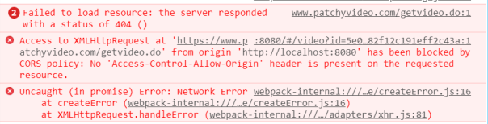

出现原因：

1.Chrome本身出于安全性考虑原则上是禁止跨域名请求的

2.后端接口设置问题不接受其他接口的连接

解决方案：

将项目端口设置为8080，具体步骤：

在项目根目录下找到package.json文件，加入如框图所示语句：

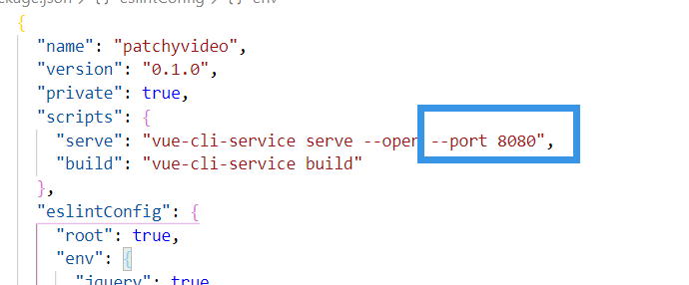

二、数据请求失败问题

会不定期的出现浏览器无法请求数据的问题，控制台报错：

Uncaught (in promise) TypeError: ns.GetCommandSrc is not a function

浏览器大致报错流程如下：

Chrome：进入视频详情后点击“前一篇”、“后一篇”累计超过两次会出现该错误

FireFox：点击视频详情后便出现该错误

问题原因：卡巴斯基杀毒软件干预的结果

解决方案：关闭卡巴斯基就可以正常运行了

三、router-link跳转问题

<router-link>标签中to为必填项，其中如果to=“”（或者单一个to）那么会重新跳转到本页面，但是仅仅是跳转了路径，所以所有的参数将会消失。